Насунова Елена Васильевна

ФГБОУ ИВО Калмыцкого филиала

«Российский государственный университет

социальных технологий»

Заведующий учебно-методическим отделом

МЕТОДИЧЕСКАЯ РАЗРАБОТКА ВОСПИТАТЕЛЬНОГО МЕРОПРИЯТИЯ

УРОК МУЖЕСТВА

«ТРОПАМИ МУЖЕСТВА. НАШИ ЗАЩИТНИКИ»

Очиров Александр Васильевич, старший лейтенант внутренней службы, объединенного отряда специального назначения ГУИН Министерства юстиции РФ

Введение
В последние годы во многих образовательных организациях страны получила распространение такая форма работы как музейный урок, который стал средством патриотического воспитания. Это связано с поиском оптимальных методов и путей патриотического воспитания подрастающего поколения. И в этом немаловажную роль стало играть музейное пространство Калмыцкого филиала РГУ СоцТех. Для организации и использования такой формы педагог и классный руководитель должен владеть технологией музейной педагогики.
Понятие «музейная педагогика» утвердилось в нашей стране в 90-е годы, но как одна из форм проведения уроков, появилось относительно недавно. Чаще всего на практике педагоги используют только такие виды музейных занятий как экскурсии, беседы, ролевые игры, лекции. Но это не одно и то же, что музейный урок. Музейный урок имеет образовательную, просветительскую и воспитательную направленность. В настоящее время музейные уроки имеют интегрированный характер и организуются в несколько этапов.
1-й этап проводится учителем-предметником, классным руководителем или другим педагогом. С обучающимися предполагается освоение теоретического материала и терминологии. Объявляется тема музейного урока и дата его проведения. Обучающимся дается опережающее задание для подготовки материала по теме урока.
2-й этап проводится непосредственно в музее руководителем музея совместно с учителем-предметником. Используются все подготовленные материалы опережающего задания, например, электронные презентации, рассказы, иллюстрации, эссе, фотографии, чтение на память, выразительное чтение.
3-й этап предполагает самостоятельную творческую работу по предложенным темам патриотической направленности. Например, написание сочинений, отзывов, рецензий, выпуск газет, плакатов, экспозиций.
Целью духовно-нравственного развития и воспитания обучающихся является социально-педагогическая поддержка становления и развития высоконравственного, творческого, компетентного гражданина России, принимающего судьбу Отечества как свою личную, осознающего ответственность за настоящее и будущее своей страны, укорененного в духовных и культурных традициях многонационального народа Российской Федерации.
Одной из главных воспитательных задач является:
- приобщение детей к культурным традициям, общечеловеческим ценностям.
Данный опыт представляет собой ценность, так как содержит крупицы совместной работы педагогов и сотрудников музея по формированию интереса обучающихся к подлинным ценностям родной истории и культуры, духовной жизни, что так актуально сегодня.

Музейный урок «Тропами мужества. Наши защитники»
Пояснительная записка
Актуальность: В наше современное время, когда в мире происходят новые исторические процессы, когда Америка и многие страны Европы недружественно, а иной раз агрессивно относятся к нашей Родине, когда фашизм и нацизм свирепствуют на Украине, мне как педагогу необходимо уделить особое внимание на формирование патриотических чувств у обучающихся. В связи с этим необходимо на примерах и подвигах участников Великой Отечественной войны, интернациональных и локальных воин воспитывать у подрастающего поколения чувства гражданственности и патриотизма.
Тематическое направление: Гражданское и патриотическое воспитание
Тема воспитательного мероприятия: Музейный урок памяти. «Тропами мужества. Наши защитники».
В 2025 году Президент России Владимир Путин объявил Годом защитника Отечества. Эта традиция патриотического воспитания продолжается и в текущем учебном году, поэтому данное мероприятие является особенно актуальным.
Целевая аудитория: студенты филиала, обучающиеся школ.
Цель мероприятия:
- воспитание у обучающихся гражданственности, патриотизма, гордости, смелости, отзывчивости, чувства долга, ответственности, отваги на примерах жизни и подвигах наших защитниках;
- развитие интереса к истории России;
- привитие уважения к старшему поколению;
- расширение кругозора обучающихся.
Задачи:
– сформировать у обучающихся познавательный интерес к истории России;
– расширять знания обучающихся об истории Великой Отечественной войны, интернациональных и локальных воинах;
-способствовать гражданско-патриотическому воспитанию обучающихся, воспитывать любовь и уважение к своему народу, к истории своей страны, бережное отношение к ее защитникам;
– развивать умения представлять свои проекты;
– продолжить формирования навыков обсуждения проблем, развивать ценностные ориентиры и социальную активность обучающихся.
Планируемые результаты:
- получение новых знаний обучающимися;
-умение коммуникатировать друг с другом;
- уважение к истории прошлого и настоящего;
- формирование личной позиции;
- испытывать гордость за свою страну.

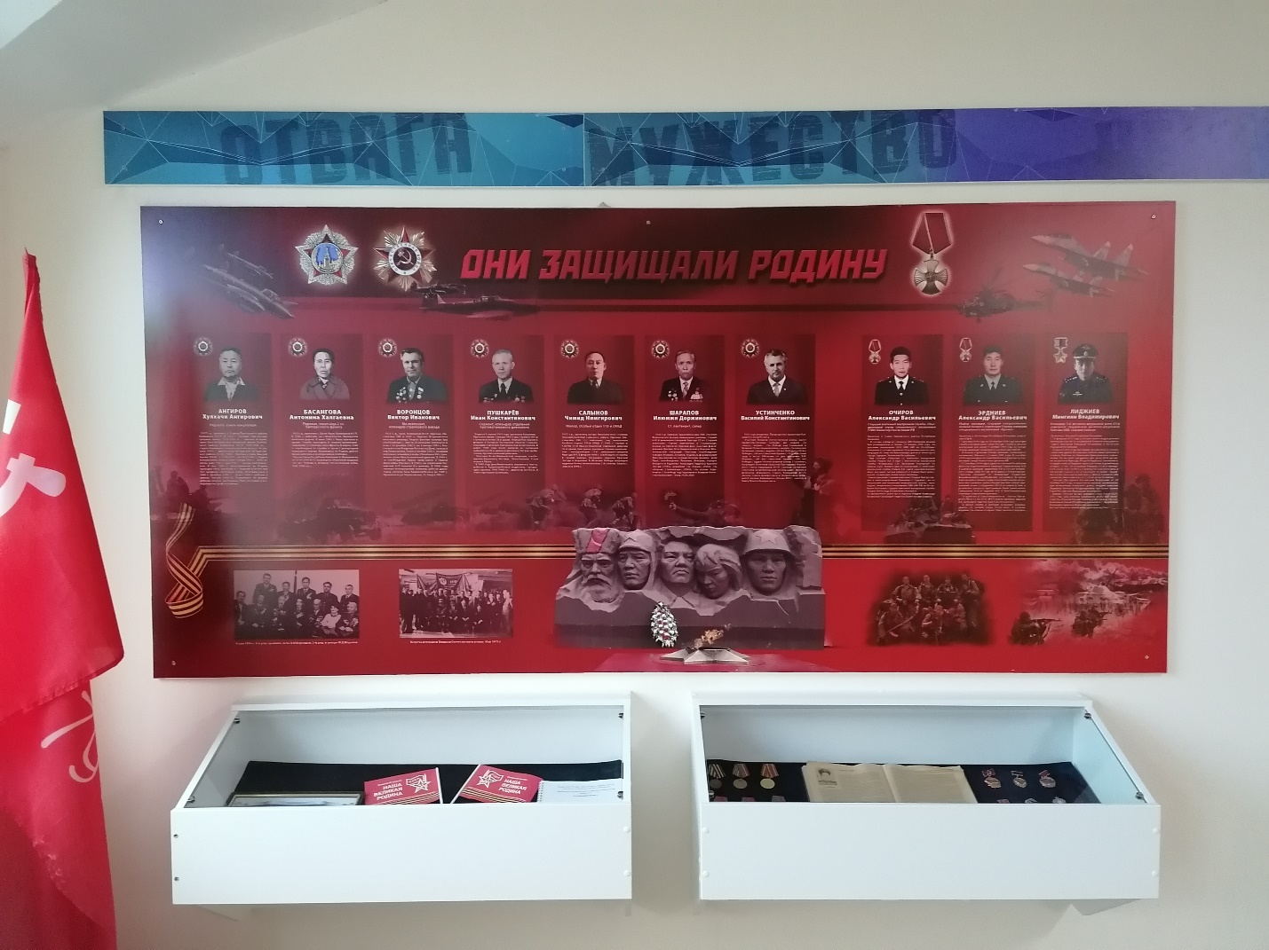

1 ведущий
Наш урок мужества
Посвящается двадцатилетним,
Прожившим так мало,
Повидавшим так много.
Мы с вами родились и выросли в мирное время. Мы никогда не слышали воя сирен, извещающих о военной тревоге, не видели разрушенных домов. Поэтому нам трудно поверить, что человеческую жизнь можно оборвать так же легко, как утренний сон. Об окопах и траншеях мы можем судить только по кинофильмам да по рассказам фронтовиков, прошедших трудными военными дорогами сотни тысяч километров, повидавших на этом пути столько, что порой не выразить словами.
Война - явление жестокое и страшное. Говорят, что всякая война бессмысленна, но нет бессмысленных поступков на ней, и каждый сам выбирает линию поведения в суровый час испытаний. Поэтому личное мужество на лишённой смысла войне - это всё-таки мужество.
Имена парней, отдавших свою жизнь в чеченском конфликте, во многих городах увековечены на камне рядом с гранитными списками погибших в годы ВОВ. Смерть этих ребят – это горе не только родных, это касается всех нас. Мужественно и стойко выполнили они свой воинский долг.

Юноши России присягают,
Клятву перед знаменем дают.
Юноши пока ещё не знают,
Что домой они не все придут.
2 ведущий
Всего несколько лет назад вот такие же мальчишки сидели за партами в школе. Со смехом и шутками бегали по улице, весело плескались в реке, ловили рыбу, провожали до дома девчат, шутя ходили на призыв в военкомат. Многие из них уже никогда не смогут смеяться так же искренне и беззаботно, как раньше. Они видели смерть своими глазами, они хоронили своих друзей, они погибали сами. Прожив такую, до обидного короткую жизнь, эти вчерашние мальчишки заслужили своими поступками того, чтобы остаться в нашей памяти. Среди них есть и наши земляки.
Получают мальчики повестки,
И уходят мальчики служить.
Есть обязанность у них такая;
От врага отчизну защитить…
Поседевших мам и пап всё меньше.
Все они уходят в мир иной…
А сынок в граните остаётся,
Остаётся вечно молодой.
3 ведущий
Северный Кавказ – это место, где мы с вами живём. Этот регион включает в себя республики: Адыгею, Дагестан, Ингушетию, Кабардино-Балкарию, Карачаево - Черкесию, Северную Осетию, Чечню, Краснодарский край, Ставропольский край, Ростовскую область.
Отношения Северного Кавказа и России складывались непросто. Они уходят своими корнями еще во времена Киевской Руси. Но особенно эти отношения обострились после распада СССР в 1991 году. Республика Ичкерия (Чечня) заявила о своем выходе из состава РФ. В 1992 году был учрежден пост президента. Все эти акты не были признаны Российской Федерацией. Политика режима Д.Дудаева привела к острому кризису в Чечне.
Еще не стихла боль Афганистана.
Еще в плену томятся сыновья,
А у России вновь открылась рана
С названием пронзительным – Чечня.
Туда, как в бездну, гонят эшелоны,
Вновь погибать мужчинам на Руси,
А вслед летят родительские стоны:
«Прости их, Господи, помилуй и спаси!»
1 ведущий
Одним из участников боевых действий был Очиров Александр Васильевич.
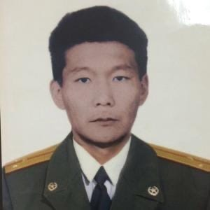
Очиров Александр Васильевич
(09.04.1966 г. - 25.01.2000 г.)
Старший лейтенант внутренней службы, Объединенный отряд специального назначения ГУИН Министерства юстиции РФ
Уроженец п.Гашун Яшкульского района Республики Калмыкия.
Имя старшего лейтенанта внутренней службы, объединенного отряда специального назначения ГУИН Министерства юстиции РФ Александра Васильевича Очирова носит средняя общеобразовательная школа п. Гашун, где прошли детство и юность нашего Героя. Он вырос в большой дружной семье. Родители Василий Манджиевич и Анна Эрдниевна сызмала растили шестерых детей в почитании и любви к родине.
В 1983 году поступил в Элистинское медицинское училище.
С 1984 – 1986 годы служил в Советской Армии. Службу проходил в составе ограниченного контингента советских войск Афганистане. За службу в Афганистане был награжден медалями «70 лет Вооруженным Силам», «Воину – интернационалисту от благодарного афганского народа», Грамотой Президиума ВС СССР «Воину – интернационалисту». После службы в рядах Советской Армии в 1986 году поступил в Астраханский медицинский институт им. А.В. Луначарского, который окончил в 1991 году по специальности «хирург». Александр получил профессию врача, о которой мечтал с детства, потому, как всегда, хотел приносить пользу людям. Свое профессиональное становление начал в республиканской детской больнице хирургом. В коллективе его уважали, руки у него были золотые, все пациенты старались попасть к Александру Васильевичу на прием. Каждого своего пациента он знал по имени и при встрече узнавал их.
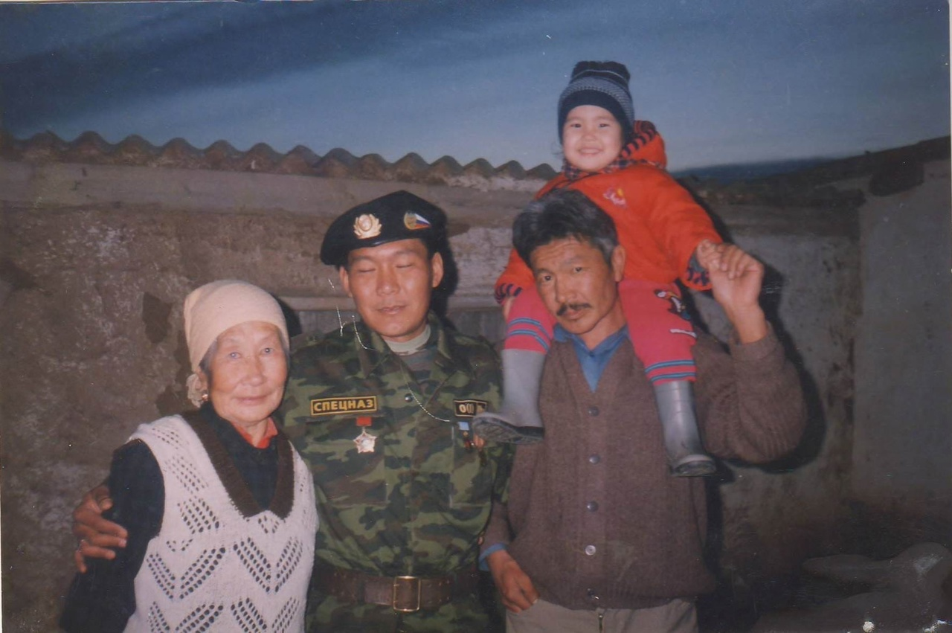
В марте 1999 года поступил на службу в должности Начальника медицинской группы-врача ОСН Управлении исполнения наказания Минюста России по Республике Калмыкия. В УИНе быстро нашел взаимопонимание среди сотрудников. Два раза выезжал в составе отряда спецназа УИН Калмыкии в Чеченскую Республику, для выполнения служебно-боевых задач.
Вторая командировка оказалась трагической.
2 ведущий
В составе отряда из спецназа УИН Калмыкии дважды был командирован в Чечню. 25 января 2000 года по указанию начальника ОСН УИН МЮ по Республики Калмыкия, в составе группы из 10-и человек начата специальная операция по зачистке близлежащих домов и элеватора.
При осмотре элеватора ст. лейтенант внутренней службы Очиров А.В. в паре с лейтенантом внутренней службы Ченкуровым С.Н. проверяли помещение на первом этаже. Войдя в одно из помещений, ст. лейтенант внутренней службы Очиров А.В. задел замаскированную мину- растяжку, так как укрыться от взрыва было невозможно, он прикрыл своим телом товарища.
Тяжело раненный старший лейтенант Очиров был доставлен в железнодорожную больницу г. Гудермес, где ему была оказана медицинская помощь. 25 января 2000 года от полученных ран начальник медицинской группы - врач отдела специального назначения УИН МЮ РФ по Республике Калмыкия старший лейтенант внутренней службы Очиров Александр Васильевич скончался.
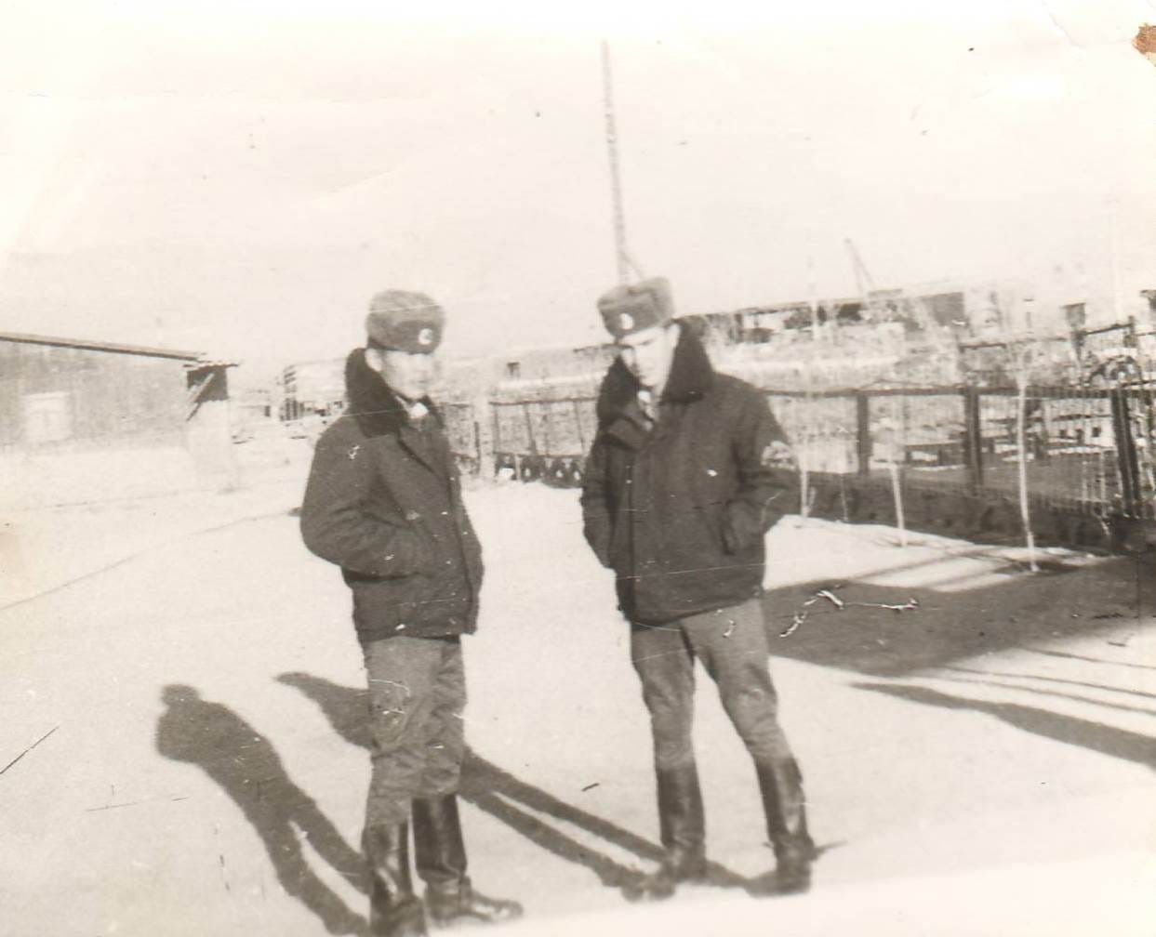
3 ведущий
Указом Президента Российской Федерации от 5 июля 2000 года, за проявленное мужество и героизм, А.В. Очиров награжден орденом Мужества (посмертно).
В память об А.В. Очирове в Гашунской СОШ проводятся районный турнир по классическим шахматам и по греко-римской борьбе. На соревнования приглашаются родные и сослуживцы А.В. Очирова. Перед началом мероприятия проходят митинг и торжественная линейка. Это стало доброй традицией, которую свято чтут учащиеся и учителя школы. Память о земляке, спасшем своего товарища ценой собственной жизни, живет и будет жить.
Был мальчишка я шустрый и бойкий,
В коридоре с друзьями «бузил»,
Получал и пятерки и двойки,
Но школу свою он любил.
Не спешите, постойте, ребята!
Побеседуйте тихо со мной.
И скажите: «Какой был веселый!
И какой он еще молодой!»
Подождите Девчонки смеяться,
Посмотрите на этот портрет,
Мне исполнилось только 20,
А меня уже нет, просто нет…
Я войну эту страшную видел,
С автоматом я в бой уходил.
Чтобы вас здесь никто не обидел,
Чтобы вас здесь никто не убил!
Мне бы бегать на поле футбольном,
И подругу встречать по весне…
Я весной не вернулся из боя
Я убит на Чеченской войне.
Мать рыдает, горюет, страдая,
Над могилою ранней моей,
Да поет, по весне заливаясь,
Подпорожский шальной соловей.
Побывайте у мамы в квартире,
Навестите родную мою.
Чтобы знала она, что о сыне.
Кто-то помнит в родимом краю.
Погрустите и вы над могилой,
Принесите цветов полевых.
Чтобы пахло мне Родиной милой,
На дорогах моих неземных.
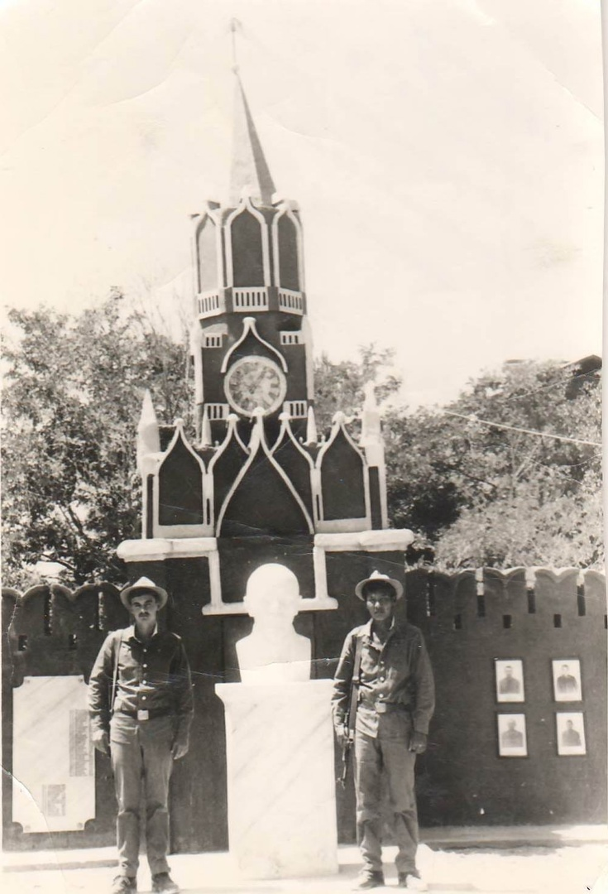

1 ведущий
О потерях всегда говорить тяжело и больно, но когда из жизни уходят молодые, то говорить тяжело и больно вдвойне.
Сегодня мы склоняем головы в память выпускника нашего филиала Очирова Александра Васильевича, старшего лейтенанта внутренней службы, Объединенного отряда специального назначения ГУИН Министерства юстиции РФ, погибшего в ходе спецоперации в дагестанском селении Комсомольское 12 сентября 2010 года.

2 ведущий
Многие представители Калмыкии отдали свои жизни, защищая мир от терроризма.
Имена наших земляков мы помним всегда, хотя не были с ними знакомы: Яшкулянин - АЛЕКСАНДР ВАСИЛЬЕВИЧ ОЧИРОВ
Кетченеровец - АЛЕКСАНДР ВАСИЛЬЕВИЧ ЭРДНИЕВ
Лаганец - МИНГИЯН ВЛАДИМИРОВИЧ ЛИДЖИЕВ, Герой России
Вечная им память и слава
Они - Герои.
И нам выпала честь быть их современниками
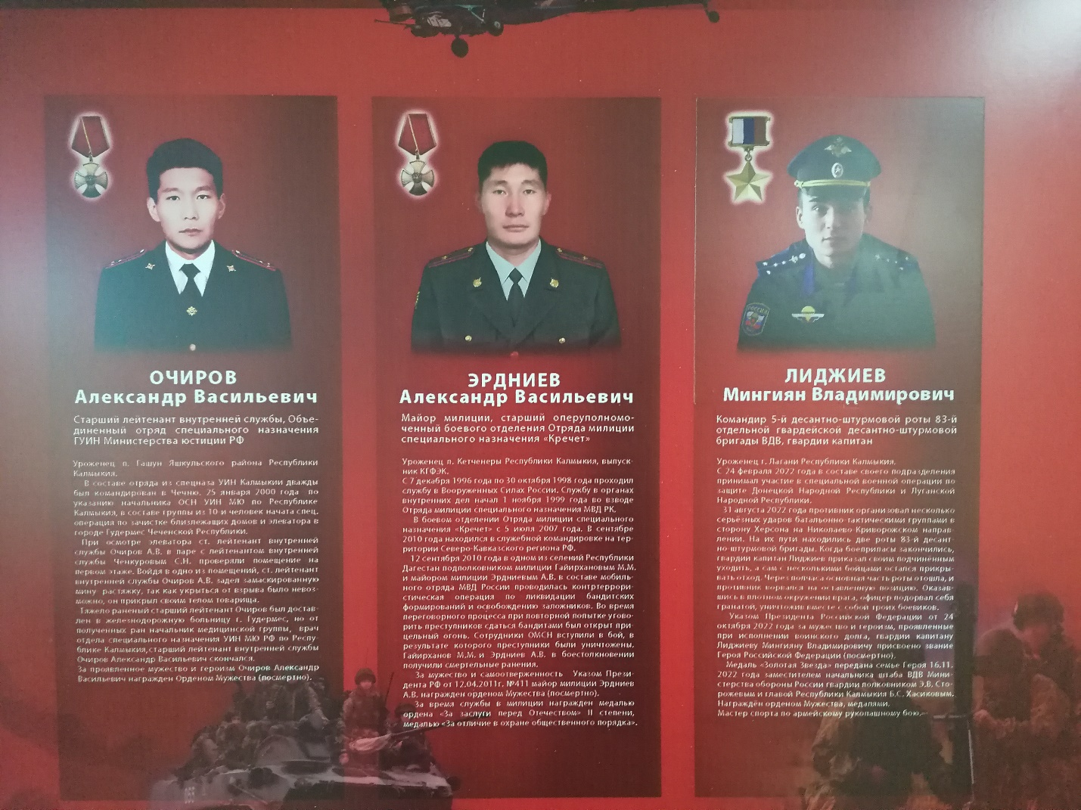

3 ведущий
Наше мероприятие подошло к концу, и я надеюсь, что оно было для всех нас полезным. Хочу пожелать вам быть такими же стойкими, сильными, мужественными как защитники прошлого и настоящего. Берегите себя и своих близких.
Объявляется минута молчания в память о погибших воинах- защитников нашей Родины.

Использованные источники:
- https://vk.com/wall-141595456_1827
- https://www.mk-kalm.ru/social/2025/01/28/v-kalmykii-proveli-meropriyatie-v-pamyat-o-voineinternacionaliste.html
- https://fsin.gov.ru/history/biography/pogibshie/o/ochirov-aleksand-vasilevich/
- https://rutube.ru/video/15c339f896e2b4518ca93ded89420440/

Приложения
Экскурсоводы музейного урока
(студенты группы ОИ-4Б Баранов Эркен, Куменов Виктор, Повашов Арслан)

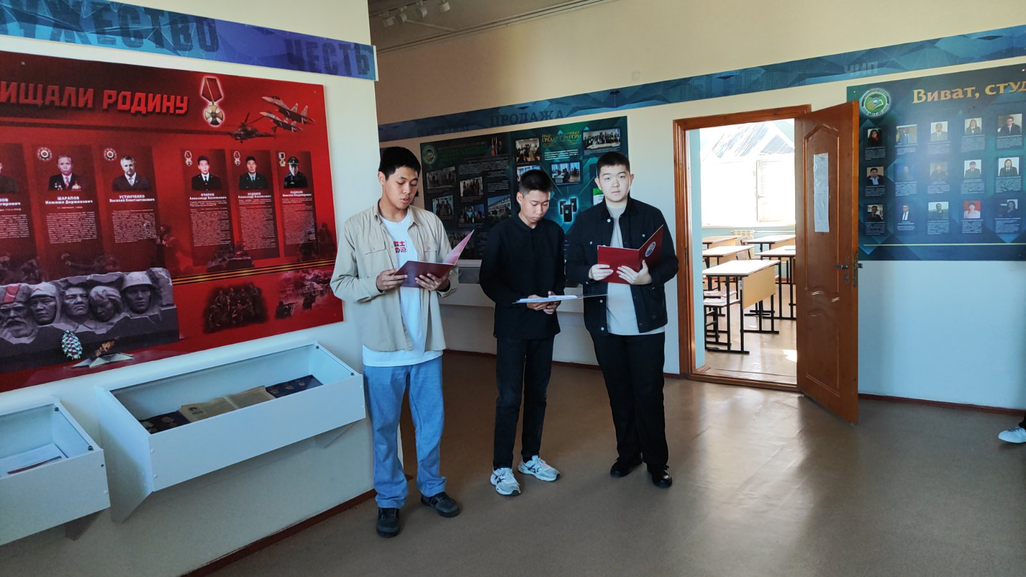

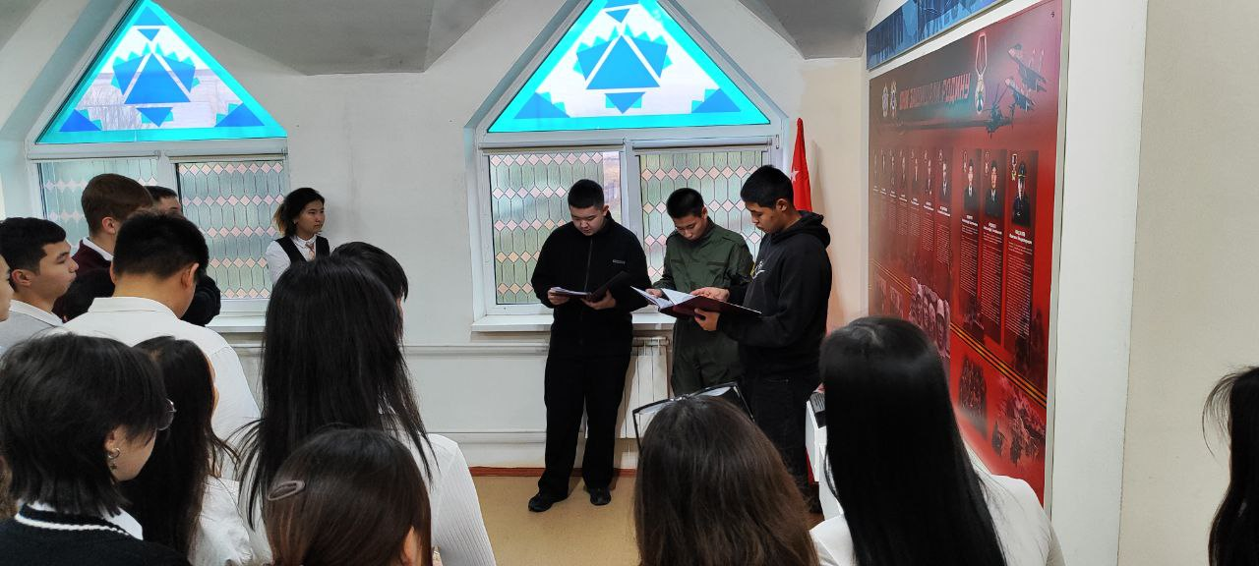
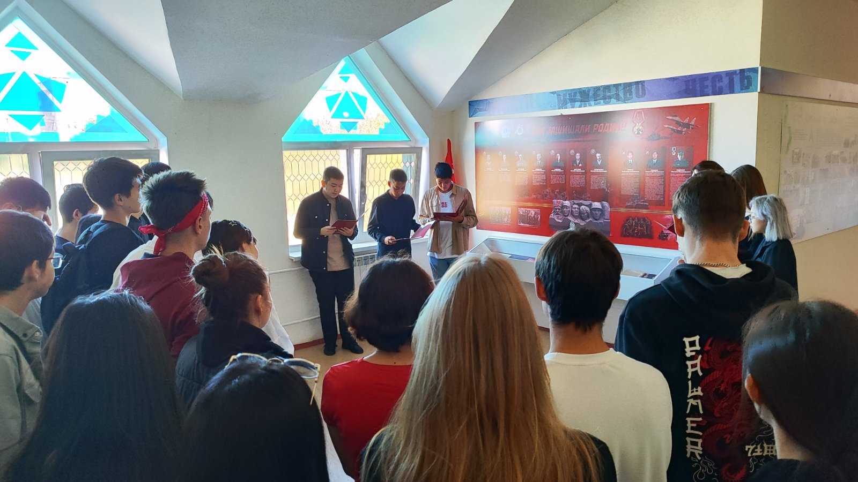

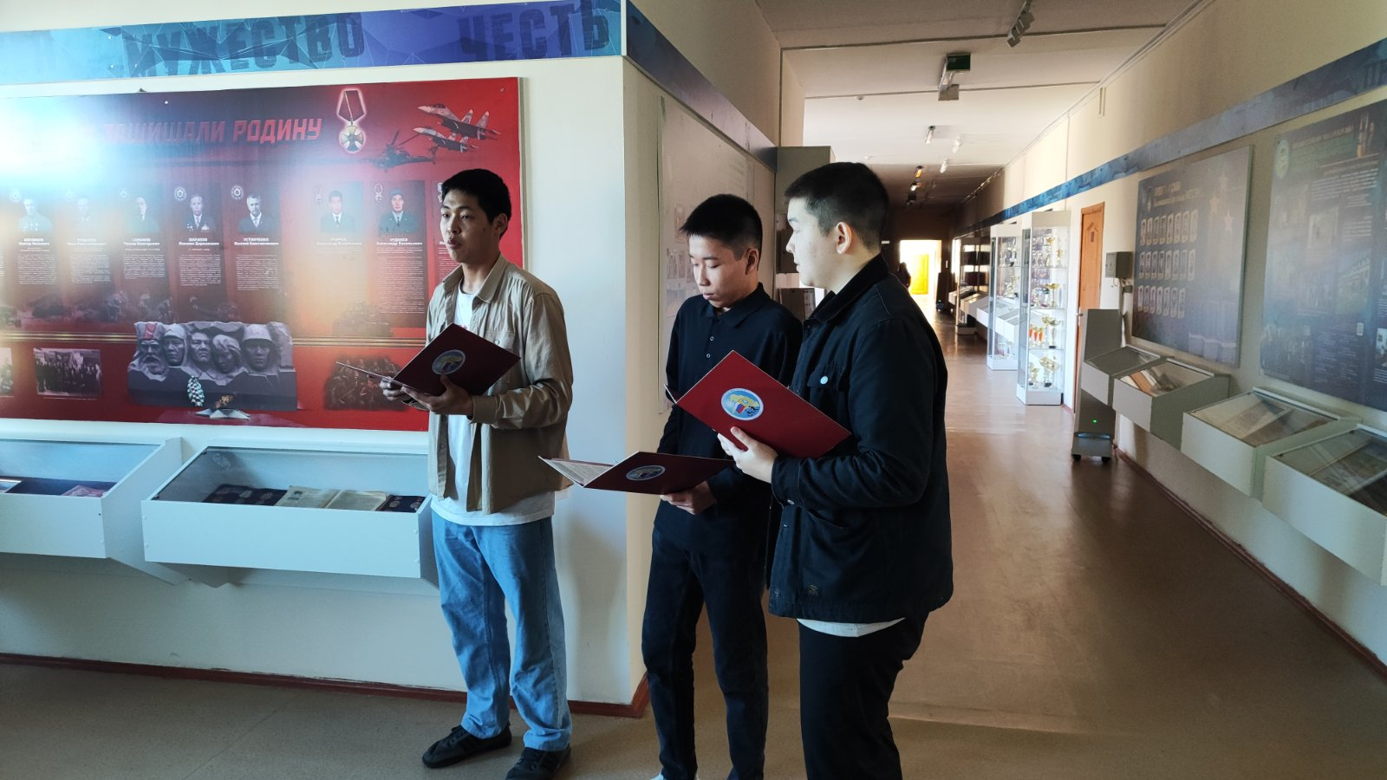

Участники музейного урока (студенты филиала, обучающиеся школ г. Элиста)
